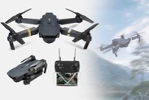
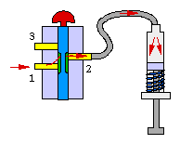
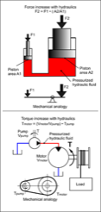
STYRA OCH REGLERA
Teknik åk 9, vt 24

Uppgifter under arbetsområdet

- Skiss och beskrivning
Skissen ska visa vad det är du ska bygga och hur du ska styra den. Skissen måste innehålla förklarande ord och/eller korta förklarande meningar. Denna måste lämnas in innan du börjar bygga.

Inlämning: SENAST torsdag v. 16 (18/4)

- Praktisk uppgift
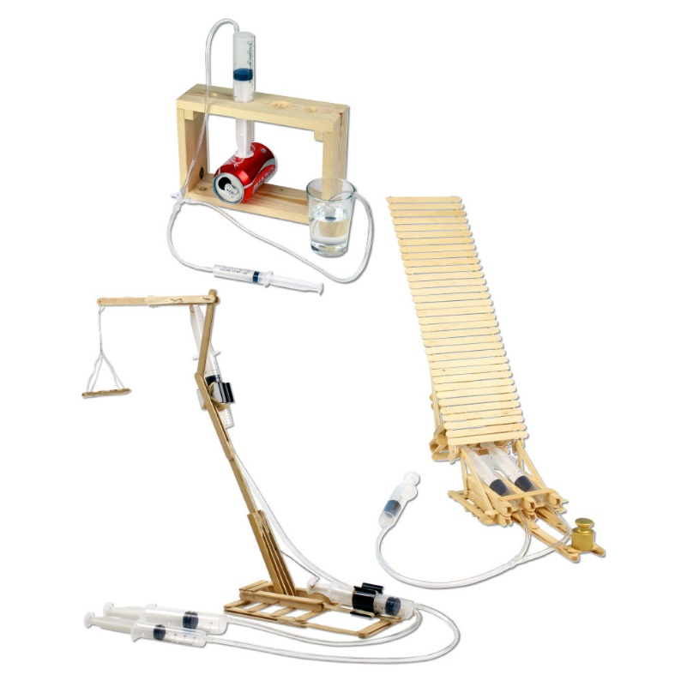
Bygg en mekanisk anordning som kan röra sig på olika sätt bland annat genom pneumatik (luft med tryck). Du ska styra den från en del av anordningen eller i närheten av den. Du ska jobba på lektionerna men du bör förbereda dig inför lektionerna hemma för att hinna. Du får bygga av saker som du hittar i skolan/hemma (skräp/förpackningar). Du får endast använda material som inte redan har en funktion. Du får inte jobba i slöjden och endast i undantagsfall använda material från slöjden. Du får max fem stycken 5ml-sprutor och 1,5 m plastslang att använda. Minst en spruta ska du använda.

Redovisning: måndag v 22 (27/5)

Koppling till det centrala innehållet
Egna konstruktioner där man tillämpar styrning och reglering,
bland annat med hjälp av programmering.
Ord och begrepp för att benämna och samtala om tekniska lösningar.
Teknikutvecklingsarbetets olika faser: identifiering av behov, undersökning, förslag till lösningar, konstruktion och utprövning.

Betygsmatris

E | C | A
Skiss och beskrivning: Visa upp en skiss med förklaring som visar vad du ska bygga och hur den ska styras.
Praktisk uppgift: enkel mekanisk anordning där du får din sak att röra sig på ett sätt (en riktning eller en ”böjning”). | Praktisk uppgift: Mekanisk anordning där du får din sak att röra sig på flera sätt (minst två riktningar eller två ”böjningar”). Den ska vara lätt att använda och hålla flera gånger. | Praktisk uppgift: Mekanisk anordning där du får din sak att röra sig på flera sätt (minst två riktningar och två ”böjningar”). Använd minst två olika tekniker för rörelsen. Den ska vara lätt att använda och hålla flera gånger.

STYR OCH REGLERTEKNIK

Introduktion

Styra och reglera saker har människan gjort under många tusen år. Det handlar om att göra lite jobb men få en stor uppgift utförd. T.ex. en bevattningsanläggning i Egypten för 3000 år sedan eller att vrida på en satellit flera km från jorden. Styrning är även att göra saker som att tända med en strömbrytare. Mekanisk styrning är det äldsta sättet att styra skar då genom tryck eller en rörelse. Innan vi hade servo på bilen så styrdes bilen med muskelkraft genom ratten, styraxel, styrväxel styrstag som styr hjulen. Idag har vi en servomotor som styr kraften till styrväxeln genom att en hydraulisk motor pressar samman olja i högt tryck. Styrningen av servomotorn sker elektriskt med hjälp av olika relä och strömbrytare.
Styrteknik är att reglera vad som händer med ett tekniks hjälpmedel det kan vara att man vill vrida på hjulen på bilen.

STYRA
Vi människor vill styra på avstånd. Människan är bekväm och vill kunna fjärrstyra saker, de vanligaste sätten att styra en apparat är:

Mekanisk styrning: är när man med tryck eller rörelse överför kraften. Ex. Muskelkraft för att vrida på hjulen, Vattenkraft för att lyfta båten i en sluss, Vindkraft för att mala mjöl.
Elektriskt: med elektriska signaler styr man vad som skall hända eller utföras. Det kan bland annat vara att slå på värmen i fritidshuset med telefonen.
Akustiskt: styra med ljud. Idag kan vi styra många saker med egna rösten, spel, tv. Robot dammsugaren använder sig av ultraljud för att inte köra på saker genom att ljudet studsar mot föremålet och tillbaka genom den informationen kan roboten ändra riktning.
Optisk: styra med ljus. Fjärrkontroller använder idag infrarött ljus, radiostyrda leksaker är andra exempel. http://www.alltomvetenskap.se/nyheter/hur-fungerar-fjarrkontrollen
Radiosignaler: för styrning och sändning av radio- och tv-sändningar. Bilnyckeln bilen och billarmet, militären med radiostyrda bilar och flygplan är något exempel.

REGLERA
Reglerteknik är det som styrs automatiskt utan oss människor och det kallas också automatisk styrning. Reglerteknik kan delas in i programstyrd och återkopplingsstyrd.
När reglertekniken är programstyrd så följer den tekniska saken ett färdigt program och avviker inte från det. Programmet kan inte påverkas av händelser under tid och inte av resultatet. Detta kan vara ett program till tvättmaskinen, dataprogram, speldosor.
Återkopplingsstyrd är när reglertekniken har sensorer som känner av vad som händer i maskinen och som sedan talar om för maskinens kontrollcenter vad som behöver göras för att ändra styrningen efter information. Ett exempel är bakugnen temperaturen är inställd på 230graderC. Termostaten slår på strömmen till värmeelementen och ugnen blir varm. När temperaturen har nått 230 C då känner termostaten av detta och termostaten slår av strömmen till värmeslingan och när temperaturen sedan har sjunkit så slår termostaten på värmeslingan igen.

